МИНИСТЕРСТВО НАУКИ И ВЫСШЕГО ОБРАЗОВАНИЯ РФ
СОВЕТ РЕКТОРОВ ВУЗОВ ТОМСКОЙ ОБЛАСТИ
ОТКРЫТАЯ РЕГИОНАЛЬНАЯ МЕЖВУЗОВСКАЯ ОЛИМПИАДА 2022-2023
ИСТОРИЯ
8-10 КЛАСС
ЗАКЛЮЧИТЕЛЬНЫЙ ЭТАП
1 ВАРИАНТ
ОТВЕТЫ

Задание 1. Установите соответствие. Ответ оформите в виде таблицы:
1) Тверь А) Волхов
2) Псков Б) Волга
3) Ладога В) Великая
4) Смоленск Г) Десна
5) Чернигов Д) Днепр
1 | 2 | 3 | 4 | 5

Оценка задания № 1 – 5 баллов. (каждый правильный ответ 1 балл).

Ответ
1 | 2 | 3 | 4 | 5
Б | В | А | Д | Г

Задание 2. Соотнесите имена императоров и известные фразы из их манифестов:
- Петр I, 2) Александр I, 3) Александр II, 4) Александр III, 5) Николай I;

А. «Нам верноподданным обывателям новоприсоединенной Финляндии всякого чина и состояния».
Б. «Я еще приказываю не только всякого пускать сюда даром, но если кто придет с компанией смотреть редкости, то и угощать их на мой счет чашкой кофе…».
В. «Мы признали за благо,… , предоставить тем из помещиков, которые сами сего пожелают, заключить с крестьянами своими, по взаимному соглашению, договоры на таком основании, чтобы, не стесняясь постановлениями о свободных хлебопашцах, помещики сохраняли принадлежащее им полное право вотчинной собственности на землю, со всеми ее угодьями и богатствами, как на поверхности, так и в недрах ее, а крестьяне получали от них участки земли в пользование за условленные повинности».
Г. «Низкое и злодейское убийство …, посреди вернаго народа, готоваго положить за Него жизнь свою, недостойными извергами из народа, – есть дело страшное, позорное, неслыханное в России и омрачило всю землю нашу скорбию и ужасом.
Но посреди великой Нашей скорби Глас Божий повелевает Нам стать бодро на дело Правления в уповании на Божественный Промысел, с верою в силу и истину Самодержавной Власти, которую Мы призваны утверждать и охранять для блага народного от всяких на нее поползновений».
Д. «Помещики, сохраняя право собственности на все принадлежащие им земли, предоставляют крестьянам, за установленные повинности, в постоянное пользование усадебную их оседлость и сверх того, для обеспечения быта их и исполнения обязанностей их пред правительством, определенное в положениях количество полевой земли и других угодий.
Пользуясь сим поземельным наделом, крестьяне за cиe обязаны исполнять в пользу помещиков определенные в положениях повинности. В сем состоянии, которое есть переходное...

Ответ:

1 | 2 | 3 | 4 | 5
Б | А | Д | Г | В

Оценка задания № 2 – 5 баллов. (каждый правильный ответ 1 балл).

Задание 3. Установите хронологическую последовательность событий, произошедших во время правления императрицы Екатерины II. Ответ запишите в виде комбинации цифр.

1) Первый внешний заем России;
2) Замена пожизненной солдатской службы 25-летним сроком;
3) Торговый договор России и Франции;
4) Секуляризация церковных и монастырских земель;
5) Эпидемия чумы в Москве;
6) Основание Вольного экономического общества;
7) Основание Г.И. Шелиховым первых русских поселений на Аляске.

Оценка задания № 3 – 7 баллов. (балл выставляется если нет ни одной ошибки в хронологии!!!).

Ответ: 4615732

Задание 4. Что является ЛИШНИМ в ряду? Лишнее слово подчеркните и кратко объясните свой выбор.
А) Мануфактура, ремесло, фабрика, завод, ярмарка.
Б) Синдикат, биржа, картель, трест, финансово-промышленная группа.
Оценка задания № 5 – 4 балла

Ответ:

1. Ярмарка, т.к. не является формой организации промышленного производства.
2. Биржа, т.к. не является формой монополистического объединения.

Оценка задания № 4 – 8 баллов (по 2 балла за каждое правильно указанное слово и по 2 балла за краткое объяснение).

Задание 5. Укажите номера предложений, где содержатся ошибочные утверждения
№ | Утверждение
 | Патриаршество в России было отменено в 1917 г.
 | Окончательное закрепощение крестьян датируется 1649 г.
 | Из-за проигрыша в Восточной (Крымской) войне Россия лишалась территории Крыма
 | Русскими войсками, входившими в Париж в ходе заграничного похода 1813-1814 гг. командовал М.И. Кутузов
 | Петр III был внуком Петра I и внучатым племянником шведского короля Карла XII

Оценка задания № 5 – 9 баллов. Каждое указанное правильно ошибочное утверждение 3 балла

Ответ: 134

Задание 6. Перед вами фотографии российских государственных деятелей конца XIX - ХХ вв.

1.  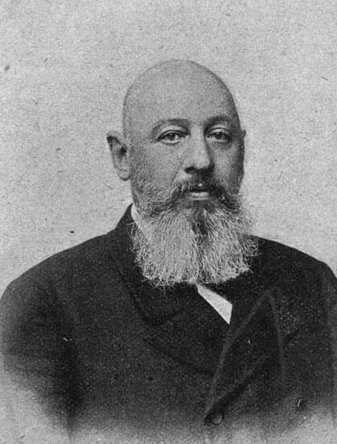 | 2. 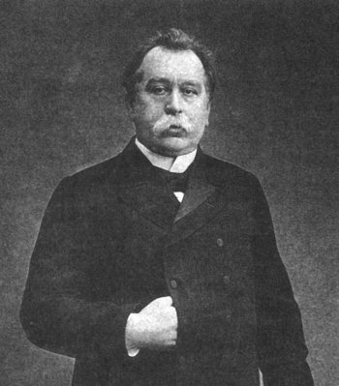
3. 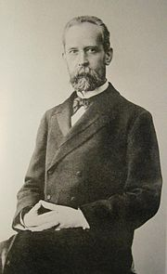 | 4. 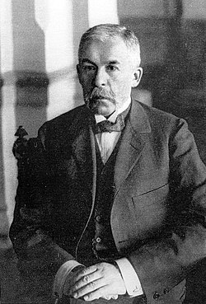

1) Кто из изображенных является исключением из общего ряда (2 балла) и почему (3 балла).
2) Чем известен в истории этот человек? (5 баллов).

Ответ:

Номер 3 - Н.П. Боголепов был не министром внутренних дел, а министром народного просвещения.

Прибегал к жестоким мерам. В учебных заведениях инициировал введение должностей инспекторов и помощников инспекторов, которые призваны были наблюдать за поведением студентов; для того чтобы студенты находились под их контролем и во внеучебное время, ратовал за создание литературно-научных кружков, призванных отвлечь студенческую молодёжь от «вредных мыслей», принял идею отдачи бунтующих студентов в солдаты.

Оценка задания №6 – 10 баллов.

Задание 7
Перед вами картина, написанная во второй половине XIX в.

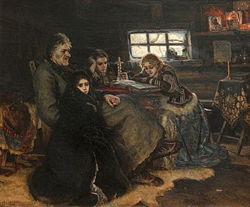

1. Кто является автором этой картины?
2. Какое историческое событие отражено в сюжете картины? В каком году оно произошло?
3. Какие исторические личности изображены на картине?

Оценка задания № 7 – 6 баллов. Каждый правильный ответ оценивается в 2 балла.

Ответ:
1. В.И. Суриков.
2. А.Д. Меншиков в ссылке в Березове. 1727 – 1729 гг.
3. А.Д. Меншиков, его дочери Мария и Александра, сын Александр. Могут быть различные варианты, также А.Д. Меншиков с детьми, А.Д. Меншиков с семьей, А.Д. Меншиков с дочерьми. При указании только А.Д. Меншикова – 0 баллов.

Задание 8. Заполните имеющиеся пропуски
В половине первого ночи с 11 на 12 марта ______ года в здании _________________ группа из 12 гвардейских офицеров ворвалась в спальню императора _____________ и, в результате возникшего конфликта, император был избит, получил удар в висок тяжелой золотой табакеркой и был задушен шарфом. На российский престол взошел ____________, который в своем манифесте принял на себя обязательство управлять Богом ему врученным народом «по законам и по сердцу в бозе почивающей августейшей бабки нашей, государыни императрицы ________________________».

Ответ: 1801 г., Михайловский замок, Павел I, Александр I, Екатерина II.

Оценка задания № 8 – 5 баллов. (каждый правильный ответ 1 балл)

Задание 9. Прочтите отрывок из исторического документа и ответьте на вопросы:

Вместе с расширением пространства действия московский государь начал уделять своей власти и более высокое значение, чему помог брак... с племянницей последнего византийского императора.
В московских дипломатических бумагах с этого времени является новый титул московского государя, в котором отразился его взгляд на свою власть и своё значение. В этом титуле выразились две основные политические идеи, усвоенные московским государем: мысль о московском государе, как о национальном властителе всей Русской земли, и мысль о нём, как о политическом и церковном преемнике византийских императоров.
В сношениях с польско-литовским двором великий князь московский теперь впервые отважился показать европейскому политическому миру притязательный титул государя всея Руси, прежде употреблявшийся лишь в актах внутреннего управления.
Этот термин в актах внутреннего управления обыкновенно соединялся со сходным с ним по значению титулом самодержца. Оба титула выражали тогда понятие о государе независимом…

1. Укажите: О ком идет речь? 2. В какие годы это происходило? 3. Почему возможна была такая ситуация? 4. Как решался вопрос об организации центральной власти? Опишите ход своих рассуждений.

Ответ:
1. Иван III, Софья Палеолог. (по 1 баллу за одну фамилию. Максимальный балл 2)
2. 1462-1505 гг. (2 балла)
3. Такая ситуация сложилась потому что:
Страна увеличилась в 6 раз, объединив почти все земли русского Северо-востока, соответственно увеличилась и её мощь.
Была прекращена зависимость от Орды. (3 балла)
4. Власть формировалась как самодержавная, однако, с опорой на орган сословного представительства – Боярская дума и нарождающейся бюрократии: Казны и Дворца. (3 балла)

Оценка задания № 9 – 10 баллов.

Задание 10. Историческая задача.

«Князь Российский желал свидания с Цимисхием. Сии два Героя, знакомые только по славным делам, имели может быть, равное любопытство узнать друг друга лично. Они виделись на берегу Дуная. Император, окруженный златоносными всадниками в блестящих латах приехал на коне; [Князь же] в ладье, в простой белой одежде, и сам гребя веслом. Греки смотрели на него с удивлением. По их сказанию, он был среднего роста и довольно строен, но мрачен и дик видом; имеет грудь широкую, шею толстую, голубые глаза, брови густые, нос плоский, длинные усы, бороду редкую и на голове один клок волосов, в знак его благородства; в ухе висела золотая серьга, украшенная двумя жемчужинами и рубином…».

1. Назовите имя князя. 2. В ходе какого события произошла встреча? 3. Укажите время, когда произошло событие или встреча. 4. Назовите цель встречи императора Иоанна Цимисхия и князя. 5. Чем еще известен князь?

Ответ:
1. Святослав.
2. Русско-византийская война.
3. 967-971 гг. (может быть указан 970-971 гг. или 971 г.)
4. Закрепить мирное соглашение.
5. Разгром Волжской Булгарии, Хазарского каганата, печенегов.

Оценка задания № 10 – 15 баллов. 1-й элемент – 1 балл, 2, 3, 4-й элементы – по 4 балла, 5-й элемент – 2 балла.

Задание 11. Сравнительно-исторический анализ.
Сравните содержание государственной политики в отношении крестьянства в 1921-1928 гг. и в 1929-1933 г. Укажите общие и различные черты.

ОТВЕТ:
Общее:
- одна из целей – преобразование сельского хозяйства на социалистических началах
- признание преимущества крупных, технически оснащенных хозяйств над мелкими крестьянскими хозяйствами
- признание необходимости технического перевооружения сельского хозяйства на основе развития тяжелой промышленности
- поддержка кооперации в деревне
- осуществление мер против кулачества
- неравный обмен между городом и деревней, цены на промышленные товары выше цен на сельхозпродукцию
Различия:
Политика кооперирования | Политика коллективизации
Рассчитана на относительно длительный период | Осуществлялась быстрыми темпами в относительно краткие сроки
Основана на принципе добровольности | Предполагала широкое применение мер принуждения
Основана на принципах материальной заинтересованности и экономической целесообразности | Подчинена политической целесообразности
Предполагает многообразие форм кооперации | Основная и по существу единственная форма обобществления - колхоз
Мелкие индивидуальные крестьянские хозяйства являются основой аграрного производства | Колхозы и совхозы становятся главными производителями сельхозпродукции
Отношения между городом и деревней строятся как отношения взаимообмена продукцией | Деревня рассматривается как один из самых значительных источников финансирования индустриализации
Основные формы заготовки сельхозпродуктов – продналог и государственные закупки | Складывается система обязательных государственных поставок
Свобода торговли хлебом и другими сельхозпродуктами | Упразднение свободной торговли хлебом и другими сельхозпродуктами
Использование рыночных методов и механизмов | Складывается жесткая АКС управления
Меры, направленные на ограничение кулачества, в основном экономического характера (налоги, лишение льгот, снижение закупочных цен и пр.) | Проводится политика раскулачивания, ликвидация кулачества как класса

Оценка задания № 11 – 20 баллов. Общие черты максимально 10 баллов. Различия – максимально 10 баллов.

Максимальный балл – 100!

